МИНИСТЕРСТВО ЦИФРОВОГО РАЗВИТИЯ, СВЯЗИ
И МАССОВЫХ КОММУНИКАЦИЙ РОССИЙСКОЙ ФЕДЕРАЦИИ
Ордена Трудового Красного Знамени
Федеральное государственное бюджетное образовательное учреждение
высшего образования
«Московский технический университет связи и информатики»

Факультет «Информационные технологии»
Дисциплина: «Структуры и алгоритмы обработки данных»

Лабораторная работа №1
«Быстрый доступ к данным»

Выполнил:
студент группы БВТ2402
Аралушкин М.Д.
Проверил:
Борзов В.М.

Москва
2026
Цель работы
Изучить влияние способа организации данных на скорость выполнения основных операций, освоить доступ к данным по индексу и по ключу, понять принцип работы хеш-таблиц и причины возникновения коллизий, научиться работать с бинарной кучей и приоритетной очередью, а также реализовать поиск Top-K элементов без полной сортировки данных. В ходе выполнения лабораторной работы необходимо сравнить стоимость различных способов доступа к данным, реализовать линейный поиск и простую хеш-таблицу с обработкой коллизий, исследовать влияние коэффициента заполнения, самостоятельно реализовать операции sift up и sift down для бинарной кучи и сравнить два способа поиска нескольких наибольших элементов.
Ход работы
Задание №1:
Создал каталог и воссоздал структуру проекта по заданию:
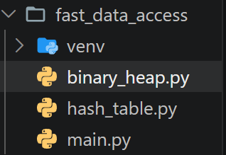
Задание №2:
def linear_search(numbers, target):
for index, value in enumerate(numbers):
if value == target:
return index
return -1

def main():
print("--- Задание 2: Доступ по индексу и линейный поиск ---")
numbers = list(range(100000))

start = time.perf_counter()
_ = numbers[50000]
print(f"Доступ по индексу (середина): {time.perf_counter() - start:.8f} сек")

start = time.perf_counter()
_ = linear_search(numbers, 50000)
print(f"Линейный поиск (середина): {time.perf_counter() - start:.8f} сек")
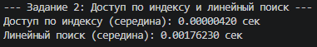
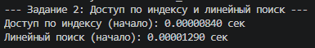
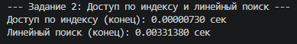
Доступ по индексу выполняется за O(1), а линейный поиск требует последовательного просмотра элементов O(n)

Задание №3:
print("\n--- Задание 3: Доступ по ключу ---")
list_data = [(i, f"example_{i}") for i in range(10000)]
dict_data = {i: f"example_{i}" for i in range(10000)}
target = 9999

start = time.perf_counter()
for k, v in list_data:
if k == target:
break
print(f"Поиск в списке: {time.perf_counter() - start:.8f} сек")

start = time.perf_counter()
_ = dict_data[target]
print(f"Поиск в словаре: {time.perf_counter() - start:.8f} сек")
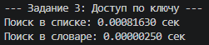
Использование словаря наиболее оправдано для поиска записи по уникальному id

Задание №4:
def bucket_index(key, table_size):
return hash(key) % table_size

print("\n--- Задание 4: Исследование функции hash() ---")
for i in range(30):
key = random.randint(1, 1000)
idx = bucket_index(key, 10)
print(f"Key: {key}, Hash: {hash(key)}, Index: {idx}")
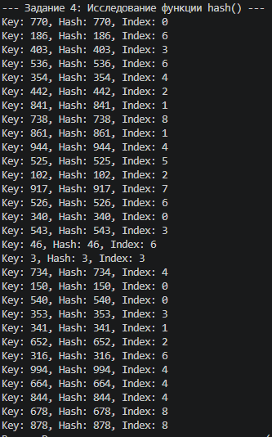
Разные ключи дают один и тот же индекс (остаток от деления на 10). Пример: 150, 540, 770, 340 дадут индекс 0.

Задание №5-6:
class HashTable:
def __init__(self, size):
self.size = size
self.table = [[] for _ in range(size)]
self.count = 0

def set(self, key, value):
index = hash(key) % self.size
for i, (k, v) in enumerate(self.table[index]):
if k == key:
self.table[index][i] = (key, value)
return
self.table[index].append((key, value))
self.count += 1

def get(self, key):
index = hash(key) % self.size
for k, v in self.table[index]:
if k == key:
return v
return None

def remove(self, key):
index = hash(key) % self.size
for i, (k, v) in enumerate(self.table[index]):
if k == key:
del self.table[index][i]
self.count -= 1
return
@property
def load_factor(self):
return self.count / self.size

def collision_count(self):
count = 0
for bucket in self.table:
if len(bucket) > 1:
count += len(bucket) - 1
return count

print("\n--- Задание 6: Коэффициент заполнения и коллизии ---")
for size in [10, 100, 1000]:
ht = HashTable(size)
for _ in range(500):
ht.set(random.randint(1, 10000), "data")
print(f"Размер: {size}, Заполнение (alpha): {ht.load_factor}, Коллизии: {ht.collision_count()}")

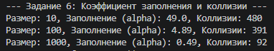
При небольшом коэффициенте заполнения элементы распределяются лучше. При его увеличении возрастает число коллизий и длина цепочек, что замедляет поиск.

Задание №7-9:
class MinHeap:
def __init__(self):
self.data = []

def push(self, value):
self.data.append(value)
self._sift_up(len(self.data) - 1)

def _sift_up(self, index):
while index > 0:
parent = (index - 1) // 2
if self.data[parent] <= self.data[index]:
break
self.data[parent], self.data[index] = self.data[index], self.data[parent]
index = parent

def pop(self):
if not self.data:
return None
if len(self.data) == 1:
return self.data.pop()

root = self.data[0]
self.data[0] = self.data.pop()
self._sift_down(0)
return root

def _sift_down(self, index):
size = len(self.data)
while True:
left = 2 * index + 1
right = 2 * index + 2
smallest = index

if left < size and self.data[left] < self.data[smallest]:
smallest = left
if right < size and self.data[right] < self.data[smallest]:
smallest = right

if smallest == index:
break

self.data[index], self.data[smallest] = self.data[smallest], self.data[index]
index = smallest

Массив позволяет хранить бинарное дерево без ссылок между узлами, потому что элементы кучи сохраняются в нем последовательно по уровням, а связи между ними вычисляются арифметически на основе их индексов. Для любого элемента с индексом i индексы связанных с ним вершин можно получить по простым формулам:
- Индекс родителя: (i - 1) // 2
- Индекс левого потомка: 2 * i + 1
- Индекс правого потомка: 2 * i + 2
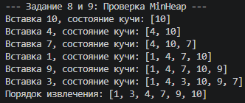
Порядок отсортирован по возрастанию, так как в min-heap минимальный элемент всегда находится в корне.
Задание №10:
print("\n--- Задание 10: Приоритетная очередь ---")
tasks = []
count = 0
heapq.heappush(tasks, (2, count:=count+1, "Сделать лабу"))
heapq.heappush(tasks, (1, count:=count+1, "Покушать"))
heapq.heappush(tasks, (4, count:=count+1, "Обновить драйвера"))
heapq.heappush(tasks, (2, count:=count+1, "Погулять"))
heapq.heappush(tasks, (2, count:=count+1, "Купить хлуб"))
heapq.heappush(tasks, (1, count:=count+1, "Исправить ошибку"))
heapq.heappush(tasks, (3, count:=count+1, "Посмотреть фильм"))
heapq.heappush(tasks, (5, count:=count+1, "Ответить на вопросы"))

while tasks:
priority, _, task = heapq.heappop(tasks)
print(f"Приоритет: {priority}, Задача: {task}")
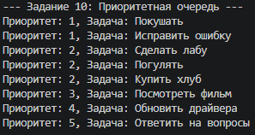
При одинаковом приоритете программа сравнивает счётчик и берёт задачи по мере их добавления.

Задание №11-12:
def top_k_heap(data, k):
heap = []
for value in data:
if len(heap) < k:
heapq.heappush(heap, value)
elif value > heap[0]:
heapq.heapreplace(heap, value)
return heap

print("\n--- Задание 11 и 12: Top-K ---")
data_large = [random.randint(1, 100000) for _ in range(100000)]
for k in [10, 100, 1000]:
start = time.perf_counter()
_ = sorted(data_large, reverse=True)[:k]
time_sort = time.perf_counter() - start

start = time.perf_counter()
_ = top_k_heap(data_large, k)
time_heap = time.perf_counter() - start
print(f"K={k} | Сортировка: {time_sort:.5f} сек | Куча: {time_heap:.5f} сек")
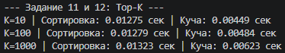
Использование кучи наиболее оправдано, когда K значительно меньше n.
Задание №13:
print("\n--- Задание 13: Самостоятельная работа (Соревнование) ---")
class Competition:
def __init__(self):
self.participants = {} # Поиск по ID - dict
self.check_queue = [] # Очередь проверки - heapq
self.counter = 0

def add_participant(self, p_id, name, score):
self.participants[p_id] = {"name": name, "score": score}
print("Использована структура dict")

def add_to_queue(self, priority, p_id):
self.counter += 1
heapq.heappush(self.check_queue, (priority, self.counter, p_id))
print("Использована структура heapq (list)")

def top_k(self, k):
# Top-K без полной сортировки
heap = []
for p_id, info in self.participants.items():
val = (info["score"], p_id, info["name"])
if len(heap) < k:
heapq.heappush(heap, val)
elif val[0] > heap[0][0]:
heapq.heapreplace(heap, val)
print("Использована структура heapq (list) с размером K")
sorted_top = sorted(heap, reverse=True) # сортируем только итоговые K элементов
print(f"\n--- Топ-{k} участников ---")
for score, p_id, name in sorted_top:
print(f"ID: {p_id} | Имя: {name} | Результат: {score}")

comp = Competition()
comp.add_participant(1, "Максос", 150)
comp.add_participant(2, "Денис", 200)
comp.add_participant(3, "Дима", 100)
comp.add_participant(4, "Влад", 120)
comp.add_to_queue(1, 4)
comp.add_to_queue(2, 2)
comp.top_k(3)
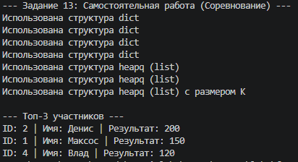

Вывод
В ходе выполнения данной лабораторной работы я изучил влияние способа организации данных на скорость выполнения основных операций, освоил доступ к данным по индексу и по ключу, понял принцип работы хеш-таблиц и причины возникновения коллизий, научился работать с бинарной кучей и приоритетной очередью, а также реализовал поиск Top-K элементов без полной сортировки данных. Сравнил стоимость различных способов доступа к данным, реализовал линейный поиск и простую хеш-таблицу с обработкой коллизий, исследовал влияние коэффициента заполнения, самостоятельно реализовал операции sift up и sift down для бинарной кучи и сравнил два способа поиска нескольких наибольших элементов.

Ответы на КР вопросы
- Почему выбор структуры данных влияет на скорость программы? Скорость операций во многом зависит от того, какая структура данных используется и как именно организован доступ к элементам.
- Что означает асимптотическая сложность O(1)? Она означает, что количество основных шагов алгоритма не растёт пропорционально размеру набора данных $n$.
- Почему доступ к элементу списка по известному индексу считается операцией O(1)? Нужный элемент определяется напрямую по его позиции, программе не требуется последовательно проверять элементы.
- Как работает линейный поиск и какова его сложность в худшем случае? Он последовательно сравнивает элементы с искомым значением. В худшем случае алгоритму приходится просмотреть весь список, сложность составляет $O\left(n\right)$.
- Чем доступ по индексу отличается от доступа по ключу? В списке элементы располагаются в определённом порядке и имеют индексы, а по ключу объект удобно находить по уникальному значению (например, по артикулу), не зная его позиции.
- Для каких задач удобно использовать словарь dict? Для хранения пар «ключ — значение», где запись необходимо искать по уникальному ключу.
- Что такое хеш-функция? Способ преобразования ключа в числовое значение, которое используется для определения позиции элемента в хеш-таблице.
- Для чего хеш ключа преобразуется в индекс корзины? Чтобы определить индекс ячейки в упрощённой хеш-таблице фиксированного размера с помощью остатка от деления.
- Что называется коллизией в хеш-таблице? Ситуация, когда разные ключи после применения хеш-функции попадают в одну и ту же позицию таблицы.
- Почему коллизии нельзя считать ошибкой реализации? Полностью исключить их для произвольного множества ключей обычно невозможно, они являются нормальным свойством хеш-таблиц.
- В чём заключается метод цепочек? Каждая ячейка таблицы хранит не один элемент, а список пар «ключ — значение».
- Что показывает коэффициент заполнения хеш-таблицы? Отношение числа сохранённых элементов $n$ к количеству корзин $m$.
- Как увеличение коэффициента заполнения может повлиять на поиск? Вероятность длинных цепочек возрастает, и поиск начинает требовать больше сравнений.
- Что такое бинарная куча? Структура данных, представляющая собой почти полное бинарное дерево и обычно хранящаяся в обычном массиве.
- Какое свойство выполняется в min-heap? Значение каждого родителя не больше значений его потомков.
- Почему минимальный элемент min-heap всегда находится в корне? Потому что значение каждого родителя не больше значений его потомков.
- Как вычислить индекс родителя элемента кучи? По формуле: parent = (i - 1) // 2.
- Как вычислить индексы левого и правого потомков? Левый: 2 * i + 1. Правый: 2 * i + 2.
- Для чего используется операция sift up? Чтобы восстановить свойство кучи при добавлении нового элемента в конец массива.
- Для чего используется операция sift down? Для восстановления порядка, когда при извлечении корневого элемента на его место переносится последний элемент массива.
- Какова сложность вставки элемента в бинарную кучу? Вставка выполняется за $O\left(\log{n}\right)$.
- Какова сложность извлечения корня бинарной кучи? Сложность составляет $O\left(\log{n}\right)$.
- Что такое приоритетная очередь? Очередь, где следующим извлекается элемент с наиболее высоким приоритетом, независимо от того, когда он был добавлен.
- Чем приоритетная очередь отличается от обычной очереди FIFO? Обычная очередь обрабатывает элементы в порядке поступления, а приоритетная — по уровню приоритета.
- Как модуль heapq интерпретирует вершину кучи? В модуле heapq реализована min-heap: первым извлекается элемент с наименьшим значением.
- Что означает задача Top-K? Когда требуется найти не полный отсортированный набор, а только несколько лучших элементов.
- Почему для поиска Top-K не всегда требуется сортировать весь набор данных? Потому что полная сортировка имеет сложность $O\left(n\log{n}\right)$, хотя для результата нужны только $K$ элементов.
- Как работает алгоритм Top-K с min-heap размером K? Поддерживается куча размером $K$; если новое значение больше корня, оно заменяет корень с помощью heapreplace.
- Какова сложность Top-K через кучу размера K? Сложность составляет $O\left(n\log{K}\right)$.
- Почему элементы внутри бинарной кучи не обязаны быть полностью отсортированы? Куча гарантирует только положение корневого элемента и выполнение свойства кучи.
- В каком случае полная сортировка может быть проще и оправданнее, чем поддержание кучи? Когда $K$ не значительно меньше $n$.
- Какие компромиссы между скоростью и памятью возникают при использовании хеш-таблиц? Быстрый доступ в среднем достигается за счёт выделения дополнительной памяти и вычисления хеша ключа.

